M-02 | CLINIQUE DE L'ARBITRAGE

SUPPORT APPRENANT
Arbitrage et modes alternatifs de résolution
Format — 210 minutes obligatoires | 6 leçons | 14 sujets | évaluation de 25 minutes incluse

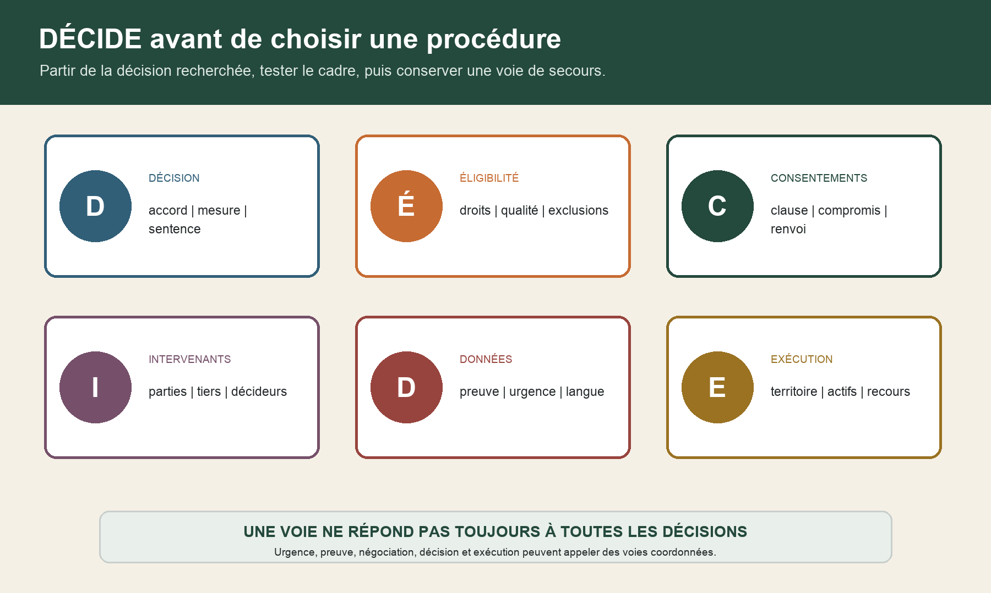
DÉCIDE relie décision, éligibilité, consentements, intervenants, données et exécution avant le choix d'une voie.

Le droit présenté est celui vérifié au 28 août 2026. La réforme future est isolée dans BASCULE 2027 et n'est pas appliquée par anticipation.
Fil rouge synthétique — Calepin ne représente aucune personne, entreprise, adresse, contrat, procédure, sentence ou accord réels.

1 — Décision recherchée et comparaison des voies
Temps obligatoire — 14 minutes : lecture active, production et contrôle compris.

Une voie de règlement est un moyen au service d'une décision. Commencez par écrire le verbe attendu : constater, préserver, négocier, ordonner, condamner, homologuer, trancher ou faire exécuter. Cette discipline empêche de confondre une expertise qui éclaire, une médiation qui aide à négocier et une juridiction qui tranche.
L'arbitrage repose sur le consentement et conduit à une sentence. Il peut offrir un cadre choisi par les parties, une composition adaptée et une organisation procédurale souple. Il implique toutefois un tribunal à rémunérer, une convention à analyser, une procédure contradictoire à piloter et une stratégie d'exécution. Le juge étatique dispose de sa compétence propre, de voies d'urgence et de mécanismes d'instruction. La médiation et la conciliation recherchent un accord. La procédure participative structure une négociation ou une mise en état avec les avocats. L'audience de règlement amiable s'inscrit dans une instance judiciaire.
Utilisez DÉCIDE : Décision, Éligibilité, Consentements, Intervenants, Données, Exécution. Dans Calepin, le maître d'ouvrage demande à la fois la protection immédiate des locaux, la détermination du coût de reprise et une compensation du retard. Ce sont trois décisions différentes. Une mesure conservatoire peut être urgente ; la preuve technique demande un protocole ; la réparation économique peut être tranchée ou négociée. Un unique nom de procédure ne résout pas cette pluralité.
La bonne carte comporte donc plusieurs voies possibles et des passerelles. Une médiation conventionnelle peut être tentée en dehors ou au cours d'une instance (M02-C058). Elle n'interdit pas au juge d'ordonner une mesure d'instruction, provisoire ou conservatoire (M02-C059). De même, une négociation n'efface ni les risques sur la preuve ni les échéances. Le décideur compare le coût total, la durée, la maîtrise de la preuve, la confidentialité, la participation des tiers et l'exécution attendue.
Activité. Pour chacune des demandes Calepin, écrivez le verbe de décision, la personne ou l'organe capable de la produire et une voie de secours. Si vous écrivez seulement « résoudre le litige », la demande reste trop large.
DÉCIDE relie décision, éligibilité, consentements, intervenants, données et exécution avant le choix d'une voie.

2 — Arbitrabilité, consentement et portes de sortie
Temps obligatoire — 16 minutes : lecture active, production et contrôle compris.

L'arbitrage ne commence pas par la nomination d'un arbitre. Il commence par trois filtres : l'objet peut-il être arbitré, les parties ont-elles consenti, et la convention semble-t-elle couvrir ce différend ? En droit civil, une personne peut compromettre sur les droits dont elle a la libre disposition (M02-C003). Certaines matières liées à l'état ou à la capacité des personnes, au divorce, à la séparation et plus largement à l'ordre public sont exclues (M02-C004). Le recours par des personnes publiques est en outre borné par les exceptions du texte (M02-C005).
Dans une opération de construction, la qualité de chaque acteur compte. Une clause doit avoir été acceptée ; elle n'est pas opposable à une partie qui n'a pas contracté dans le cadre de son activité professionnelle (M02-C006). Ne transposez donc pas une clause trouvée dans un marché principal à un sous-traitant, un acquéreur, un assureur ou un occupant sans reconstruire le chemin du consentement.
Le test est une porte, non une conclusion juridique. Porte verte : les parties professionnelles et signataires identifiées, l'objet patrimonial et la clause cohérente permettent de préparer l'arbitrage. Porte orange : renvoi documentaire, chaîne contractuelle, non-signataire, assurance, langue ou siège imposent une analyse. Porte rouge : droit indisponible apparent, personne publique sans exception identifiée, partie agissant hors activité professionnelle, mesure relevant exclusivement du juge ou urgence de sécurité non traitée.
Dans Calepin, le marché principal renvoie à un cahier qui évoque un arbitrage institutionnel. Le contrat de l'architecte prévoit une conciliation préalable, le sous-traité renvoie au juge et les conditions du fournisseur étranger désignent une autre langue. Il serait trompeur d'écrire « tous les acteurs sont liés par l'arbitrage ». La formulation robuste est : « quatre mécanismes ont été repérés ; leur acceptation, leur portée personnelle et matérielle et leur compatibilité sont des questions réservées ».
Une convention d'arbitrage peut conduire le juge étatique saisi à se déclarer incompétent dans les conditions du code ; la version applicable au 28 août 2026 prévoit notamment une exception lorsque le tribunal arbitral n'est pas saisi et que la convention est manifestement nulle ou inapplicable (M02-C012). Cette règle ne dispense pas d'organiser l'urgence. Avant la constitution du tribunal, le juge étatique peut intervenir dans les cas prévus, et certaines mesures lui restent réservées.
Geste de l'expert. Dans toute note, séparez « document repéré », « acceptation apparente », « question de portée » et « décision de la personne habilitée ». L'expert bâtiment décrit le réseau et ses conséquences techniques ; il ne déclare pas une clause valide ou opposable.

3 — Clause compromissoire, compromis et périmètre
Temps obligatoire — 11 minutes : lecture active, production et contrôle compris.

La clause compromissoire anticipe les litiges susceptibles de naître d'un rapport contractuel ; le compromis soumet à l'arbitrage un litige déjà né (M02-C007). Cette distinction change le moment de l'accord et la précision disponible. En arbitrage interne, la convention doit être écrite et peut résulter d'un échange d'écrits ou d'un document auquel le contrat renvoie (M02-C008). Le compromis détermine l'objet du litige (M02-C009) et peut même être conclu alors qu'une juridiction étatique est déjà saisie (M02-C010).
Pour lire une convention sans fabriquer de réponse, utilisez neuf cases : parties nommées, contrat porteur, documents incorporés, litiges visés, exclusions, mode de désignation, institution ou règles, siège et langue. Ajoutez une dixième colonne « question réservée ». Ne recopiez pas la clause dans les supports de travail lorsque sa diffusion n'est pas autorisée ; consignez un résumé fonctionnel et l'emplacement de la source.
L'autonomie de la convention protège sa logique procédurale : elle est indépendante du contrat auquel elle se rapporte et n'est pas automatiquement affectée par l'inefficacité de celui-ci (M02-C011). Cela ne signifie ni que toute clause est valable, ni qu'elle couvre chaque acteur. Cela signifie qu'un argument contre le contrat principal ne suffit pas à clore l'analyse de la convention.
Dans Calepin, le conseil demande à l'expert de « confirmer que la clause couvre les infiltrations ». La réponse professionnelle est différente : l'expert localise les désordres, identifie les lots, rattache les observations aux documents contractuels et décrit les interfaces. Il laisse au conseil la qualification du litige et sa couverture. Cette frontière rend la coopération plus précise, pas moins utile.
Activité. Produisez une fiche d'une page avec neuf cases pour le marché principal. Chaque affirmation reçoit une référence documentaire, une version et un auteur. Chaque incertitude devient une question formulée, jamais une case vide interprétée comme un accord.

4 — Carte MAP-C des parties, contrats et clauses
Temps obligatoire — 12 minutes : lecture active, production et contrôle compris.

Les opérations de construction sont des réseaux. La méthode MAP-C relie chaque Marché, ses Acteurs, son Périmètre et sa Clause. Commencez par les contrats, pas par l'organigramme commercial. Un acteur peut avoir plusieurs qualités ; une même prestation peut être répartie entre conception, fourniture, pose, contrôle et maintenance.
La carte Calepin comporte cinq lignes : marché de conception-réalisation, contrat de maîtrise d'œuvre, sous-traité façade, fourniture d'équipements et maintenance. Les colonnes portent : signataires, date, version, objet, lot, document de renvoi, mécanisme de différend, siège, langue, droit indiqué, tiers concernés et question réservée. Les flèches montrent les dépendances techniques ; elles ne démontrent pas une extension juridique de la clause.
Trois erreurs sont fréquentes. Premièrement, confondre groupe de sociétés et partie signataire. Deuxièmement, assimiler l'intervention matérielle d'un sous-traitant à son consentement procédural. Troisièmement, supposer que des clauses différentes se combinent spontanément. La carte doit au contraire rendre les incompatibilités visibles : deux institutions, deux sièges, conciliation préalable, juge étatique, calendrier différent.
Ajoutez une couche « décisions impossibles sans tiers ». Une reprise de façade peut exiger l'accès, le fournisseur, l'assureur et le contrôleur. Un tribunal ne dispose pas automatiquement d'un pouvoir sur toute personne utile. Le dossier distingue donc partie à la procédure, témoin, détenteur de pièce, sachant technique, financeur et autorité de décision.
Exercice Calepin. Placez l'infiltration sur la carte. Elle traverse l'interface support–fixation–joint–maintenance. Quatre contrats peuvent être techniquement pertinents, mais la convention d'arbitrage n'est repérée que dans deux documents. Écrivez séparément : dépendance technique certaine, implication factuelle alléguée, qualité procédurale apparente et analyse juridique requise.
Le livrable utile n'est pas un schéma décoratif. Il sert à décider qui convoquer, quelles pièces demander, quel risque de procédures parallèles examiner et quelle passerelle amiable proposer. Chaque mise à jour reçoit une date, une version et un motif.
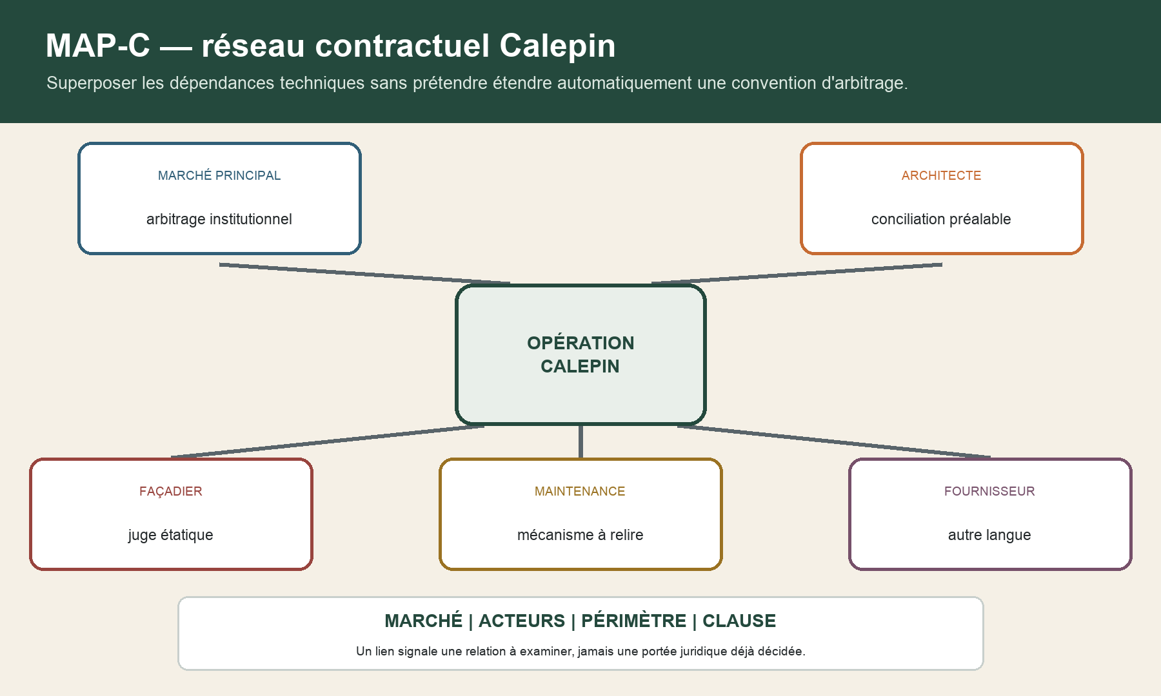
MAP-C relie l'opération Calepin à cinq contrats synthétiques dont les mécanismes de différend ne sont pas identiques.

5 — Urgence, preuve et appui du juge étatique
Temps obligatoire — 12 minutes : lecture active, production et contrôle compris.

Une convention d'arbitrage n'isole pas le dossier de tout juge étatique. Avant la constitution du tribunal, des mesures relatives à la preuve, provisoires ou conservatoires peuvent être demandées au juge dans le cadre prévu par l'article 1449. Pendant l'instance, le tribunal peut ordonner des mesures provisoires ou conservatoires, sous réserve des pouvoirs exclusivement attribués au juge étatique (M02-C026). Une partie peut aussi demander l'assistance du juge afin d'obtenir d'un tiers une pièce nécessaire, selon les conditions prévues (M02-C027).
Dans Calepin, les panneaux intérieurs doivent être déposés rapidement pour éviter une aggravation. Cette opération peut détruire des indices sur le trajet de l'eau. La décision ne se résume pas à « attendre l'arbitrage ». Il faut établir : risque, horizon, zone, sécurité, personnes à convoquer, protocole photographique, prélèvements, conservation, scellés, versions des plans et possibilité de mesure judiciaire ou arbitrale.
La chaîne FAIT–QUESTION–PREUVE–DÉCISION protège les rôles. Fait : trace humide mesurée à un emplacement daté. Question : quelle interface a permis le passage ? Preuve : ouverture contradictoire, relevé, prélèvement et confrontation aux plans. Décision : mesure immédiate, responsabilité ou indemnisation, chacune par l'organe compétent. Sauter du fait à la décision fabrique une certitude.
Construisez un registre d'urgence en huit champs : danger, aggravation, disparition de preuve, mesure demandée, autorité susceptible de l'ordonner, contradictoire possible, réversibilité, date limite de décision. Le registre n'effectue aucun calcul juridique ; il donne aux conseils les données datées nécessaires.
Mini-cas. Le fournisseur détient des relevés de fabrication, mais n'est pas partie à l'arbitrage envisagé. Le technicien décrit précisément les fichiers nécessaires, leur période, leur format et leur utilité. Le conseil détermine la voie d'obtention. Cette séparation augmente la probabilité d'une demande proportionnée et exécutable.

6 — Choix ad hoc ou institutionnel et constitution du tribunal
Temps obligatoire — 17 minutes : lecture active, production et contrôle compris.

Un arbitrage institutionnel est administré selon le règlement d'une institution ; un arbitrage ad hoc est organisé par les parties et le tribunal, avec l'appui légal nécessaire. L'institution n'est pas elle-même le tribunal. Le choix engage des règles de désignation, des frais, des services administratifs, des mécanismes d'urgence et un calendrier. Il se lit dans la convention et la version du règlement applicable, jamais dans une habitude générale.
En arbitrage interne, la mission d'arbitre est exercée par une personne physique jouissant du plein exercice de ses droits ; une personne morale peut organiser l'arbitrage (M02-C013). Le tribunal comprend un ou plusieurs arbitres en nombre impair (M02-C014). Lorsque les parties ne s'accordent pas, des règles supplétives organisent la désignation d'un arbitre unique ou de trois arbitres (M02-C015). Le tribunal est constitué et saisi lorsque les arbitres ont accepté leur mission (M02-C016).
La fiche de constitution comporte sept rubriques : source du consentement, mode ad hoc ou institutionnel, nombre, méthode de désignation, compétences recherchées, indépendance, logistique de siège et langue. Une expertise en construction ne rend pas automatiquement un candidat adapté : l'arbitre tranche un litige, conduit la procédure et doit rester indépendant. Une formation juridique, une connaissance sectorielle, une pratique internationale ou une langue peuvent être combinées au sein d'un collège.
Dans Calepin, une partie souhaite « un arbitre ingénieur qui connaît déjà le fournisseur ». La connaissance du secteur peut être utile ; la proximité avec un acteur crée une question de révélation et d'impartialité. Avant d'accepter et pendant sa mission, l'arbitre révèle les circonstances susceptibles d'affecter son indépendance ou son impartialité (M02-C017). La Cour de cassation a retenu qu'un fait objectif évoquant des liens personnels étroits avec le conseil d'une partie pouvait provoquer un doute raisonnable (M02-C066). Ce n'est pas un barème automatique : les faits et le contexte sont examinés.
Créez un registre de candidats sans appréciation personnelle non sourcée : identité, compétences publiques, expériences déclarées, conflits signalés, disponibilités, langue, coût annoncé, source et décision. Les informations sensibles ne circulent qu'aux personnes autorisées. Toute nouvelle circonstance est tracée, car l'obligation de révélation se poursuit.
Décision guidée. Pour Calepin, comparez arbitre unique et collège de trois selon montant, complexité technique, diversité juridique, coût, disponibilité, pluralité de parties et risque d'exécution internationale. La grille éclaire ; elle ne remplace ni la convention ni la stratégie du conseil.

7 — Indépendance, mission, calendrier, coût et confidentialité
Temps obligatoire — 18 minutes : lecture active, production et contrôle compris.

La procédure commence par un cadrage qui évite cinq malentendus : le tribunal n'est pas l'expert ; la confidentialité n'est pas absolue ; le calendrier dépend des incidents ; le coût dépasse les honoraires des arbitres ; et le silence sur une irrégularité peut avoir un effet. Le tribunal détermine la procédure sauf convention contraire et doit garantir les principes directeurs essentiels du procès (M02-C020). Parties et arbitres agissent avec célérité et loyauté ; l'arbitrage interne est confidentiel sous les réserves prévues par le texte (M02-C021).
Au démarrage, la feuille de route recense demandes, compétence contestée, production de pièces, écritures, opérations techniques, audiences, clôture et sentence. En droit interne, à défaut de stipulation, la mission est limitée à six mois à compter de la saisine et peut être prolongée par accord ou par le juge d'appui (M02-C019). Cette règle de principe ne devient jamais un calendrier opposable sans relecture de la convention et du dossier.
Le tribunal arbitral statue sur les contestations relatives à son pouvoir juridictionnel (M02-C022). Une partie qui connaît une irrégularité et ne l'invoque pas en temps utile peut être réputée y avoir renoncé (M02-C023). Le registre d'incidents note donc : événement, règle invoquée, date de connaissance, position, décision requise et responsable. L'expert signale un obstacle technique ; le conseil apprécie sa portée procédurale.
Le budget est ventilé : institution, arbitres, conseils, experts, déplacements, traduction, plateforme, conservation des données et exécution. Une estimation par postes et hypothèses est plus honnête qu'un chiffre global. Le coût d'une preuve doit être comparé à sa capacité de répondre à une question décisive.
La confidentialité reçoit une matrice : document antérieur, écrit de procédure, pièce commune, secret d'affaires, donnée personnelle, résultat d'essai, délibération et sentence. Les délibérations du tribunal sont secrètes (M02-C029), mais les obligations de conservation, défense, assurance ou exécution peuvent demander une circulation contrôlée. « Confidentiel » doit toujours préciser qui peut recevoir quoi, pourquoi, pendant combien de temps et avec quelle trace.
Atelier. Un rapport technique contient des photographies d'occupants et des données commerciales du fournisseur. Proposez une version expurgée, un accès restreint à l'original et un journal de diffusion. N'altérez jamais la pièce source ; créez une copie versionnée et indiquez les retraits.

8 — Matrice prétention–fait–preuve–réponse
Temps obligatoire — 14 minutes : lecture active, production et contrôle compris.

Une procédure arbitrale s'organise autour de prétentions et de réponses, pas autour d'un dossier technique autonome. La matrice P-F-P-R relie chaque Prétention à ses Faits allégués, ses Preuves et la Réponse adverse. Elle montre ce qui est admis, contesté, non documenté ou dépendant d'une opération future.
Commencez par copier la formulation attribuée à la partie, puis reformulez le fait de manière testable. « La façade est défectueuse » devient : zones, dates, phénomènes, fréquence, conditions météorologiques et documents. La preuve reçoit un identifiant, une origine, une date, une version et une règle de diffusion. La réponse est attribuée ; elle ne devient pas un fait parce qu'elle apparaît dans une colonne.
Le tribunal procède aux actes d'instruction qu'il estime nécessaires et peut entendre toute personne sans prestation de serment (M02-C024). Il peut enjoindre à une partie de produire un élément de preuve et assortir l'injonction d'une astreinte (M02-C025). Ces pouvoirs ne dispensent pas l'expert d'une demande précise. Une requête « tous documents utiles » masque l'objectif ; une fiche indique le fichier, la période, le détenteur, la question et l'alternative si la pièce manque.
Pour Calepin, créez douze lignes : infiltration nord, infiltration patio, défaut d'alignement, fixations, dimension des joints, modification du support, ordre de service, retard d'accès, essais, maintenance, coût de reprise et perte d'exploitation alléguée. Classez la preuve : disponible et commune, disponible mais contestée, détenue par une partie, détenue par un tiers, à créer par opération, introuvable.
Ajoutez une colonne « portée ». Un résultat d'essai peut montrer une performance dans ses conditions ; il ne prouve pas nécessairement la cause dans toutes les zones. Une photographie montre ce qu'elle cadre, à la date et sous la légende documentée. La prudence ne consiste pas à tout relativiser : elle consiste à énoncer exactement ce que la preuve établit et ce qu'elle n'établit pas.
Contrôle. Relisez chaque ligne à l'envers : la décision attendue exige-t-elle cette question, la question exige-t-elle ce fait, et la preuve proposée peut-elle réellement tester ce fait ? Supprimez les pièces accumulées sans fonction.
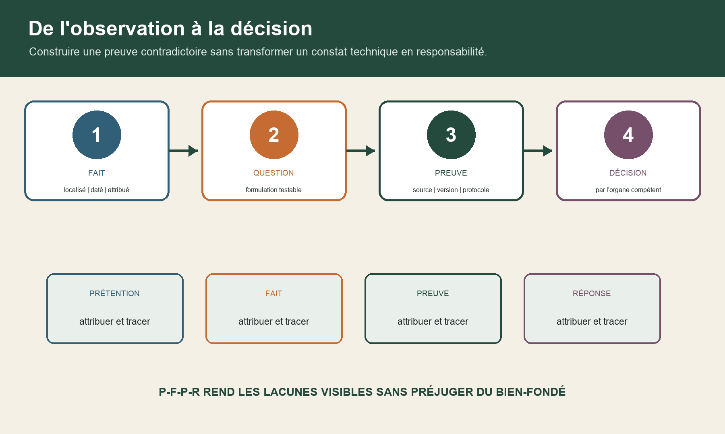
La chaîne fait-question-preuve-décision précède la matrice prétention-fait-preuve-réponse.

9 — Opérations techniques, pièces et contradiction
Temps obligatoire — 16 minutes : lecture active, production et contrôle compris.

Le contradictoire est une architecture de travail. Chaque partie doit pouvoir connaître et discuter les éléments utilisés. Pour une opération technique, planifiez objet, protocole, participants, convocations, accès, instruments, conditions, données brutes, observations, écarts et restitution. Le tribunal conserve la maîtrise de la procédure ; l'expert exécute la mission qui lui est confiée.
Dans Calepin, un arrosage de façade est envisagé. Écrivez avant l'essai : question, zone, état initial, protection des locaux, séquence, débit ou condition retenue, moyens de mesure, critères d'arrêt, photographie, fichiers natifs, personnes présentes et traitement d'un incident. Les paramètres techniques sont construits à partir des pièces autorisées et des règles applicables au projet ; aucune norme protégée n'est versée au corpus de cours.
La chaîne FAIT–QUESTION–PREUVE–DÉCISION guide la restitution. L'expert décrit l'observation, explique la méthode, expose l'incertitude et répond à la question technique. Il ne qualifie pas une faute, une garantie ou une responsabilité. Si une hypothèse dépend d'un document contractuel, il l'identifie comme hypothèse et demande l'instruction correspondante.
Une pièce robuste possède un identifiant stable. Le bordereau indique auteur, date, version, source, statut de diffusion et lien avec la matrice P-F-P-R. Les données brutes sont conservées en lecture seule ; les graphiques, recadrages et synthèses sont de nouveaux fichiers. Une correction ne remplace pas silencieusement l'ancienne version.
La contradiction continue après l'opération. Le compte rendu distingue présence, faits observés, réserves formulées, données remises et prochaines actions. Les remarques des parties sont attribuées. L'expert répond par thème, indique les modifications et motive les non-modifications. Il n'utilise pas la formule « aucune observation » si une partie n'a simplement pas été en mesure de participer.
Incident. Une partie produit la veille de l'audience un modèle de calcul. L'expert ne décide pas de sa recevabilité. Il signale le volume, les fichiers nécessaires, le temps d'analyse, les contrôles et l'effet d'une réponse tardive. Le tribunal décide du traitement procédural. Cette note factuelle permet de protéger le contradictoire sans usurper la fonction juridictionnelle.

10 — Multipartisme et portes de décision
Temps obligatoire — 15 minutes : lecture active, production et contrôle compris.

Un litige multipartite exige deux cartes superposées : la carte procédurale des parties liées et la carte technique des acteurs nécessaires. Elles ne coïncident pas toujours. Le fournisseur peut détenir une donnée essentielle sans être partie ; l'assureur peut financer sans accepter la convention ; un sous-traitant peut intervenir sur la cause alléguée sous un autre contrat.
Créez cinq portes de décision. Porte 1 : compétence, avec la convention et les contestations. Porte 2 : participation, avec parties, tiers et détenteurs de preuve. Porte 3 : urgence, avec mesures réversibles et autorité compétente. Porte 4 : preuve, avec protocole, production et contradiction. Porte 5 : sortie, avec sentence, accord partiel, exécution et procédures parallèles.
Le tribunal est saisi par les parties conjointement ou par la partie la plus diligente (M02-C018). Cela ne transforme pas automatiquement tous les intervenants du chantier en parties. En présence de conventions incompatibles, la bonne pratique pédagogique est de produire un tableau des scénarios : procédure unique possible sous conditions, arbitrages parallèles coordonnés, arbitrage plus juge étatique, ou accord procédural nouveau. Le choix appartient aux parties, conseils, institutions et organes compétents.
Le registre multipartite comporte, pour chaque acteur : qualité contractuelle, position procédurale, intérêt technique, pièces détenues, pouvoir de décision, langue, règle de confidentialité, disponibilité et risque d'exécution. Un feu orange signifie « action requise », pas « acteur défavorable ».
Calepin. Le maître d'ouvrage veut appeler le façadier dans l'arbitrage du marché principal. La note technique ne recommande pas une jonction juridique. Elle précise les interfaces, les preuves communes, le risque de décisions techniques incohérentes et les opérations qui gagneraient à être conduites en présence de tous. Le conseil analyse la voie procédurale.
Enfin, prévoyez une passerelle amiable à chaque porte. Les parties peuvent s'accorder sur un protocole d'essai sans régler la responsabilité, sur une mesure conservatoire sans renoncer à leurs droits, ou sur une réparation pilote pendant la procédure. L'accord partiel réduit la zone de conflit ; il doit être écrit par les personnes habilitées et articulé à la procédure.

11 — Sentence, droit applicable et amiable composition
Temps obligatoire — 13 minutes : lecture active, production et contrôle compris.

La sentence est la décision du tribunal arbitral. Le tribunal tranche selon les règles de droit, sauf si les parties lui ont confié une mission d'amiable composition (M02-C028). Cette dernière ne signifie pas médiation : l'arbitre conserve le pouvoir de trancher dans le cadre de sa mission. Le choix doit résulter de la convention et être analysé par le conseil.
Une sentence est rendue à la majorité et signée selon les règles du code (M02-C030). Elle dessaisit le tribunal de la contestation tranchée, tout en laissant des pouvoirs encadrés d'interprétation, de rectification ou de complément (M02-C031). La préparation technique doit donc permettre une décision claire avant la clôture : désordres, zones, variantes, coûts, calendrier et conditions de contrôle.
Utilisez une table « question–réponse possible–donnée requise ». Si la décision doit distinguer reprise totale et réparation localisée, les quantités et limites doivent être mesurables. Si un coût est contesté, les hypothèses, unités, prix et exclusions sont visibles. Si une solution dépend d'un accès, d'une autorisation ou d'une saison, ces dépendances sont explicites.
L'expert ne rédige pas le dispositif. Il vérifie que ses réponses peuvent être utilisées sans ambiguïté et qu'elles ne cachent pas une décision juridique. « Les reprises sont nécessaires » est trop global. « Pour obtenir le niveau de performance défini dans l'hypothèse A, le scénario technique comprend les opérations 1 à 5 sur les zones identifiées ; l'hypothèse B conduit à une autre étendue » rend les choix visibles.
Une solution négociée reste possible avant la sentence. Les parties peuvent demander une suspension, conclure un accord partiel ou circonscrire les questions. Le cours ne mélange pas les rôles : un arbitre qui participe à un processus amiable doit agir dans un cadre accepté, compatible avec les règles applicables et les garanties d'impartialité.

12 — Autorité, exequatur, recours et exécution
Temps obligatoire — 13 minutes : lecture active, production et contrôle compris.

La méthode SORTIE-6 sépare six notions souvent fusionnées : sentence, notification, autorité, exequatur, recours et exécution. La sentence interne a autorité de chose jugée relativement à la contestation qu'elle tranche (M02-C032). Pour l'exécution forcée, une ordonnance d'exequatur est requise (M02-C033), et l'exequatur est refusé si la sentence est manifestement contraire à l'ordre public (M02-C034).
Une sentence interne n'est susceptible d'appel que si les parties l'ont voulu (M02-C035). Lorsqu'aucun appel n'est ouvert, un recours en annulation reste possible (M02-C036). Les cas d'annulation sont limitativement organisés autour de la compétence, la constitution, la mission, la contradiction et l'ordre public (M02-C037). Dans la rédaction applicable au 28 août 2026, le délai de principe est d'un mois à compter de la notification (M02-C038). N'en déduisez jamais une échéance réelle sans la sentence, le mode de notification, le siège et le texte transitoire.
Pour l'arbitrage international, le régime diffère. Au 28 août 2026, le caractère international tient aux intérêts du commerce international (M02-C039). Les parties peuvent régler la procédure directement ou par référence à un règlement (M02-C040). Une sentence internationale rendue en France ne peut faire l'objet que d'un recours en annulation (M02-C041), sur cinq catégories de motifs prévues par l'article 1520 (M02-C042). Le recours et l'appel contre l'exequatur ne sont pas suspensifs, mais la cour peut arrêter ou aménager l'exécution en cas de lésion grave des droits d'une partie (M02-C043).
À l'étranger, la Convention de New York établit un cadre commun pour les conventions et les sentences étrangères ou non nationales (M02-C044). Elle prévoit des motifs limités de refus de reconnaissance ou d'exécution (M02-C045). Le pays d'exécution, ses réserves et sa procédure restent à examiner.
Activité SORTIE-6. Pour Calepin, imaginez une sentence rendue en France et des actifs dans deux pays. Listez les six cases, les documents nécessaires et la personne responsable. N'inscrivez aucune date calculée : inscrivez les données qui permettront au conseil de la calculer.

13 — Stratégie hybride et BASCULE 2027
Temps obligatoire — 14 minutes : lecture active, production et contrôle compris.

Une stratégie hybride utilise chaque mode pour sa fonction. La procédure participative engage les parties, assistées de leurs avocats, à travailler conjointement et de bonne foi à une résolution amiable ou à la mise en état (M02-C046, M02-C048). La convention, conclue pour une durée déterminée, précise notamment l'objet et les échanges d'informations et de pièces (M02-C047). Conclue avant la saisine, elle rend en principe irrecevable une demande au juge sur le même litige pendant son cours, tout en préservant les mesures urgentes prévues (M02-C049).
Aux fins de mise en état, cette procédure se déroule avec les avocats (M02-C050), peut être conclue à tout moment de l'instance (M02-C051), interrompt le délai de péremption sans dessaisir le juge de certains pouvoirs (M02-C052) et organise les communications par avocats (M02-C053). Elle peut servir à préparer une preuve commune avant une décision.
L'audience de règlement amiable offre une autre passerelle : le juge saisi peut désigner un autre juge (M02-C054). Celui-ci aide à confronter les points de vue, besoins, intérêts et règles applicables (M02-C055), peut entendre séparément ou se rendre sur les lieux selon le texte (M02-C056), et peut constater un accord total ou partiel avec délivrance d'extraits exécutoires (M02-C057). Un accord issu d'un mode amiable peut être homologué pour recevoir force exécutoire (M02-C060) ; le juge contrôle la licéité et l'ordre public sans réécrire l'accord (M02-C061). Certains accords contresignés par avocats peuvent recevoir la formule exécutoire selon les conditions du code (M02-C062).
La numérotation actuelle de ces dispositifs résulte notamment de la réorganisation de 2025 (M02-C063). C'est une alerte méthodologique : une ancienne fiche peut citer un article devenu inadapté. Toute stratégie est datée.
La BASCULE 2027 concerne l'arbitrage. Le décret du 6 août 2026 modifie de nombreuses règles, notamment l'appui judiciaire, la sentence, l'exécution et les recours (M02-C064). Il entre en vigueur le 1er janvier 2027 et applique certaines dispositions selon la date de la convention, d'autres selon la constitution du tribunal, d'autres encore selon la date de la sentence (M02-C065). Au 28 août 2026, ces règles futures ne remplacent pas le droit en vigueur.
La fiche comporte donc six dates ou données : convention, constitution, sentence, siège, caractère interne ou international, disposition concernée. Elle affiche trois colonnes : « règle actuelle », « règle future », « action de relecture ». Cette discipline évite de transformer une veille en conseil prématuré.
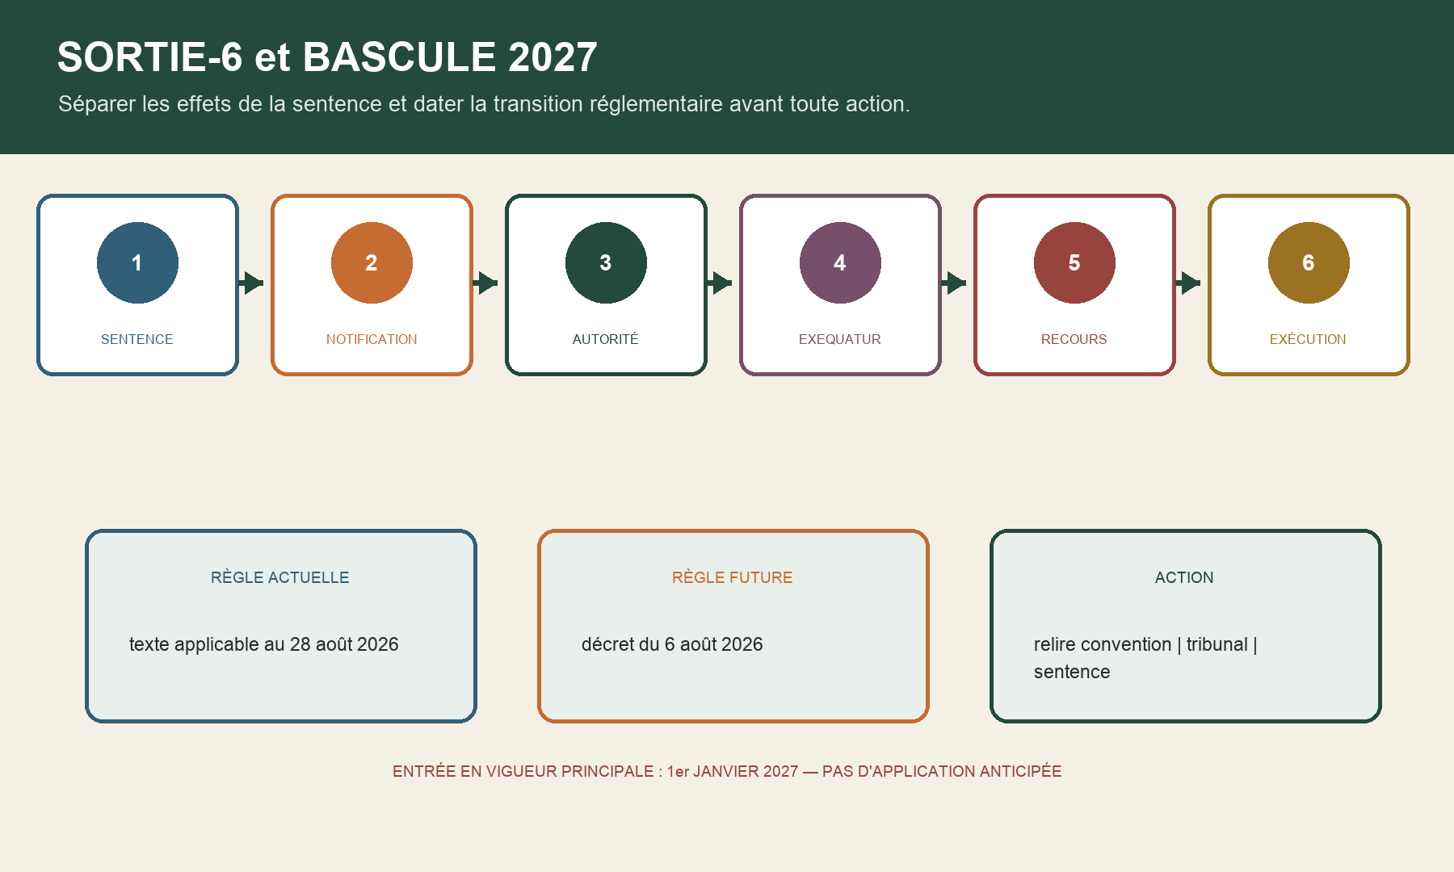
SORTIE-6 distingue sentence, notification, autorité, exequatur, recours et exécution ; BASCULE 2027 sépare règle actuelle et future.

14 — Clinique finale : note d'orientation Calepin
Temps obligatoire — 25 minutes : lecture active, production et contrôle compris.

Vous recevez un dossier synthétique : cinq contrats, quatre mécanismes de différend, soixante-dix pièces, douze événements, trois désordres et une dépose imminente. Le maître d'ouvrage veut une décision rapide, le groupement propose une réparation pilote, le façadier conteste sa participation et le fournisseur détient des données de fabrication. Votre production n'est ni un acte juridique ni un rapport de responsabilité. C'est une note d'orientation vérifiable.
Commencez par DÉCIDE. Décomposez les décisions : sécuriser, préserver la preuve, obtenir les documents, définir le protocole, trancher les demandes, négocier une zone pilote et préparer l'exécution. Testez l'éligibilité et le consentement sans conclure. Listez les parties, tiers, décideurs et détenteurs de preuve. Situez données, langues, territoires et risques. Anticipez enfin où la sentence ou l'accord devra produire effet.
Construisez ensuite MAP-C. Chaque contrat reçoit sa version, ses signataires, son périmètre, le résumé du mécanisme et les questions réservées. Superposez les interfaces techniques. Toute flèche signifie « relation à examiner », jamais « clause automatiquement étendue ».
Ouvrez le registre d'urgence. La dépose peut aggraver le bâtiment ou faire disparaître une preuve. Proposez une mesure réversible, les convocations, un protocole, la conservation des données et la voie d'autorisation à analyser. Si une pièce appartient à un tiers, décrivez-la précisément pour permettre au conseil d'utiliser le mécanisme adapté.
Préparez la constitution : ad hoc ou institutionnel selon la convention, nombre d'arbitres, compétences, indépendance, siège, langue, calendrier et budget. Toute relation déclarée est tracée sans accusation. Le coût est présenté par hypothèses.
Complétez la matrice P-F-P-R pour au moins six questions. Reliez chaque prétention à un fait testable, une preuve, une réponse et une lacune. Décrivez une opération contradictoire d'arrosage ou d'ouverture. Séparez données brutes et synthèses, observations et positions, question technique et décision.
- DÉCIDE et MAP-C distinguent-ils choix, consentement et réseau contractuel ?
- Urgence, tribunal, P-F-P-R et contradictoire sont-ils opérationnels ?
- SORTIE-6, passerelle amiable et BASCULE 2027 séparent-ils les effets et les dates ?

Sources publiques vérifiées et limites d'usage
Frontière — Aucune clause réelle, sentence, acte de procédure, norme, guide protégé, délai calculé ou responsabilité n'est reproduit. Le parcours apprend à préparer, tracer et transmettre.

M02-SRC-001 — Source publique vérifiée
Justice.fr — Résoudre les litiges commerciaux grâce aux MARD
Affirmations reliées — M02-C001, M02-C002
Localisation — présentation des MARD; rubriques d'orientation
Limite d'usage — la fiche d'orientation ne détermine ni la compétence ni l'aptitude d'un dossier particulier

M02-SRC-002 — Source publique vérifiée
Légifrance — Code civil — arbitrabilité et clause compromissoire, articles 2059 à 2061
Affirmations reliées — M02-C003, M02-C004, M02-C005, M02-C006
Localisation — article 2059; article 2060; article 2060, second alinéa; article 2061
Limite d'usage — l'ordre public, la qualité des parties et les régimes spéciaux exigent une analyse juridique du dossier

M02-SRC-003 — Source publique vérifiée
Légifrance — Code de procédure civile — convention d'arbitrage, articles 1442 à 1449
Affirmations reliées — M02-C007, M02-C008, M02-C009, M02-C010, M02-C011, M02-C012
Localisation — article 1442; article 1443; article 1445; article 1446; article 1447; article 1448, version au 28 août 2026
Limite d'usage — la règle au 28 août 2026 doit être distinguée de la rédaction applicable à compter du 1er janvier 2027

M02-SRC-004 — Source publique vérifiée
Légifrance — Code de procédure civile — constitution du tribunal arbitral, articles 1450 à 1461
Affirmations reliées — M02-C013, M02-C014, M02-C015, M02-C016, M02-C017
Localisation — article 1450; article 1451; articles 1452 et 1453; article 1456, premier alinéa; article 1456, alinéas 2 et 3
Limite d'usage — les règles de désignation peuvent être complétées par la convention et le règlement institutionnel applicable

M02-SRC-005 — Source publique vérifiée
Légifrance — Code de procédure civile — instance arbitrale, articles 1462 à 1477
Affirmations reliées — M02-C018, M02-C019, M02-C020, M02-C021, M02-C022, M02-C023
Localisation — article 1462; article 1463, version au 28 août 2026; article 1464, deux premiers alinéas; article 1464, alinéas 3 et 4; article 1465; article 1466
Limite d'usage — les pouvoirs et délais doivent être relus dans la convention, le règlement et la version du code applicables

M02-SRC-006 — Source publique vérifiée
Légifrance — Code de procédure civile — preuve et mesures dans l'instance arbitrale
Affirmations reliées — M02-C024, M02-C025, M02-C026, M02-C027
Localisation — article 1467, premiers alinéas; article 1467, troisième alinéa; article 1468; article 1469
Limite d'usage — l'article doit être lu avec les articles 1468 et 1469 et les règles spécifiques de la procédure

M02-SRC-007 — Source publique vérifiée
Légifrance — Code de procédure civile — sentence arbitrale, articles 1478 à 1486
Affirmations reliées — M02-C028, M02-C029, M02-C030, M02-C031, M02-C032
Localisation — article 1478; article 1479; article 1480; articles 1485 et 1486; article 1484, premier alinéa, version au 28 août 2026
Limite d'usage — la forme et les effets dépendent de la version applicable et du caractère interne ou international

M02-SRC-008 — Source publique vérifiée
Légifrance — Code de procédure civile — exequatur de la sentence interne, articles 1487 et 1488
Affirmations reliées — M02-C033, M02-C034
Localisation — article 1487, version au 28 août 2026; article 1488, version au 28 août 2026
Limite d'usage — l'exécution d'une sentence réelle exige la décision, sa notification et la procédure applicables

M02-SRC-009 — Source publique vérifiée
Légifrance — Code de procédure civile — voies de recours contre une sentence interne
Affirmations reliées — M02-C035, M02-C036, M02-C037, M02-C038
Localisation — article 1489; article 1491; article 1492; article 1494, version au 28 août 2026
Limite d'usage — aucun délai opposable ne peut être calculé sans relire la sentence, sa notification et les textes transitoires

M02-SRC-010 — Source publique vérifiée
Légifrance — Code de procédure civile — arbitrage international, articles 1504 à 1527
Affirmations reliées — M02-C039, M02-C040, M02-C041, M02-C042, M02-C043
Localisation — article 1504, version au 28 août 2026; article 1509; article 1518; article 1520; article 1526
Limite d'usage — la qualification internationale et les règles de reconnaissance exigent une analyse du dossier et des instruments applicables

M02-SRC-011 — Source publique vérifiée
CNUDCI — Convention de New York de 1958
Affirmations reliées — M02-C044, M02-C045
Localisation — objectif et dispositions principales; dispositions principales, article V présenté
Limite d'usage — la page ne suffit pas à déterminer le champ territorial, les réserves ou la procédure d'exécution d'un État

M02-SRC-012 — Source publique vérifiée
Légifrance — Code civil — convention de procédure participative, articles 2062 à 2068
Affirmations reliées — M02-C046, M02-C047, M02-C048, M02-C049
Localisation — article 2062; article 2063; article 2064; article 2065
Limite d'usage — le contenu d'une convention réelle et ses effets doivent être analysés par les avocats des parties

M02-SRC-013 — Source publique vérifiée
Légifrance — Code de procédure civile — procédure participative aux fins de mise en état
Affirmations reliées — M02-C050, M02-C051, M02-C052, M02-C053
Localisation — article 130; article 130-2; article 130-3; article 130-4
Limite d'usage — les règles détaillées de l'instance et les pouvoirs du juge doivent être relus dans le dossier concerné

M02-SRC-014 — Source publique vérifiée
Légifrance — Code de procédure civile — audience de règlement amiable
Affirmations reliées — M02-C054, M02-C055, M02-C056, M02-C057
Localisation — article 1532; article 1532-1; article 1532-1; article 1532-3
Limite d'usage — son ouverture et sa conduite dépendent de la juridiction et de l'affaire saisie

M02-SRC-015 — Source publique vérifiée
Légifrance — Code de procédure civile — médiation et conciliation conventionnelles
Affirmations reliées — M02-C058, M02-C059
Localisation — article 1536; article 1537
Limite d'usage — le cours M-02 ne se substitue pas au cours M-01 consacré à la médiation

M02-SRC-016 — Source publique vérifiée
Légifrance — Code de procédure civile — homologation et force exécutoire des accords
Affirmations reliées — M02-C060, M02-C061, M02-C062
Localisation — article 1543; article 1544; articles 1545 et suivants
Limite d'usage — la forme appropriée dépend du mode, de l'objet, des signataires et de la compétence du juge

M02-SRC-017 — Source publique vérifiée
Légifrance — Décret n° 2025-660 du 18 juillet 2025 portant réforme de l'instruction conventionnelle et recodification des MARD
Affirmations reliées — M02-C063
Localisation — objet, titres et entrée en vigueur du décret
Limite d'usage — le décret n'autorise pas à reprendre une ancienne numérotation sans vérification de la version consolidée

M02-SRC-018 — Source publique vérifiée
Légifrance — Décret n° 2026-741 du 6 août 2026 portant clarification et modernisation de la procédure arbitrale
Affirmations reliées — M02-C064
Localisation — titres I et II du décret
Limite d'usage — les dispositions modifiées ne sont pas présentées comme applicables au 28 août 2026

M02-SRC-019 — Source publique vérifiée
Légifrance — Décret n° 2026-741 — article 22, entrée en vigueur et dispositions transitoires
Affirmations reliées — M02-C065
Localisation — article 22, alinéa initial et 1° à 3°
Limite d'usage — la règle transitoire précise doit être déterminée article par article et sur les dates réelles du dossier

M02-SRC-020 — Source publique vérifiée
Cour de cassation — Cour de cassation, 1re chambre civile, 19 juin 2024, n° 23-10.972
Affirmations reliées — M02-C066
Localisation — sommaire publié au Bulletin, pourvoi n° 23-10.972
Limite d'usage — une décision factuelle ne devient pas un test automatique applicable à toute relation professionnelle

